Задания по инструменту разработчика

Задание №1
Есть страница http://oleg.software-testing.by/test_answers_wo.php . На ней есть некоторое количество ссылок.
Задача:
- Найти ВСЕ ссылки (все URL, по которым существует возможность перейти, даже скрытая возможность) и указать какие коды ответов возвращает сервер, если переходить по ним.
Адрес ссылки | Коды ответов
link_page.php?param=12620d2db3fa2fdb2a29514d17dfb7e6 | 301
link_page.php?param=b9d68f6236472955add9ccd45e3056b7 | 302
link_page.php?param=be74b7db4f5cc809b093ff82a3f3c657 | 200
link_page.php?param=12620d2db3fa2fdb2a29514d17dfb7e6 | 500
link_page.php?param=4634b069a94ce1bc16843d0340a1dfcc | 401
link_page.php?param=91680c53853d451a9df1cce43f686f9b | 403

- Приложить скриншот СТРАНИЦЫ приложения, на котором видно, что каждую ссылку сделали видимой, а не просто в коде страницы ее нашли.

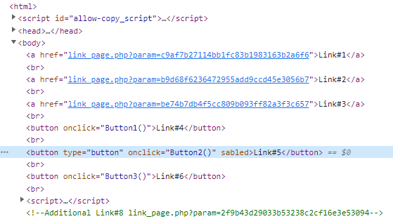
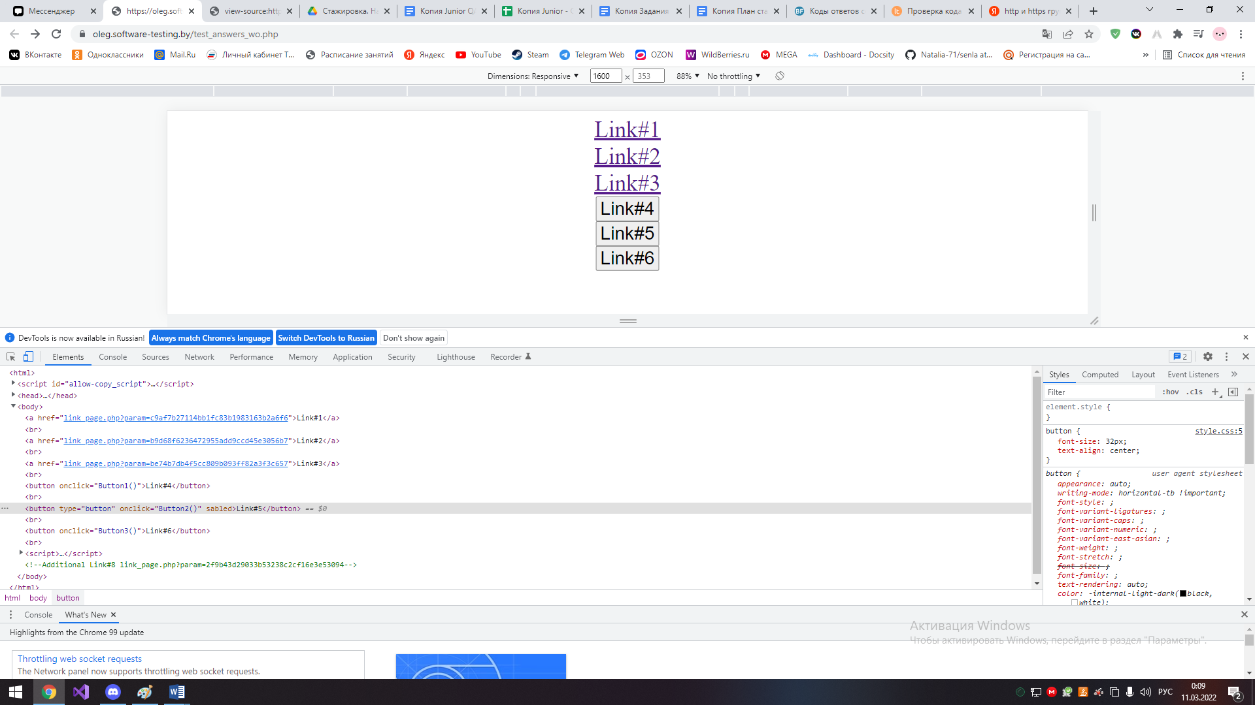

Задание №2

- Вы тестируете какое-то web-приложение и у вас есть права доступа ко всему, что только возможно. В процессе тестирования вы заходите на какую-то страницу, а браузер вам говорит “404, страница не найдена”. Опишите свои действия.

Для пользователя:

  - Необходимо проверить правильность URL- адреса web-страницы.
  - Обновить страницу, нажав сочетание клавиш Ctrl + F5.
  - Проверить с другого устрайства.
  - Перейти на уровень вверх или вниз в случае связанного ресурса.
  - Очистить кеш браузера.
  - Очистить cookie.
  - Изменить IP-адрес с помощью VPN.
Для администратора:
  - Необходимо проверить правильность URL- адреса.
  - Проверить, не была ли удалена страница или файл.
  - Проверить правильность переадресации (редирект).

- Вы тестируете какое-то web-приложение. В процессе тестирования какой-то функции сервер возвращает ошибку 403. Опишите свои действия.

Если ошибка произошла на стороне клиента:

  - Необходимо проверить правильность URL- адреса web-страницы.
  - Обновить страницу, нажав сочетание клавиш Ctrl + F5.
  - Авторизоваться на сайте (файл может быть доступен только авторизованным пользователям).
  - Проверить с другого устрайства.
  - Очистить кеш браузера.
  - Очистить cookie.
  - Изменить IP-адрес с помощью VPN.
Действия администратора при появлении ошибки:
- Проверить права доступа к файлу.

